03/06/2025, 16:59 SEI/CPRM - 2435590 - Ato


ATO 101/PR/2025
O DIRETOR-PRESIDENTE DA COMPANHIA DE PESQUISA DE RECURSOS MINERAIS, no USO das atribuições que lhe confere o Estatuto Social vigente, resolve:
CONSTITUIR como equipe de Fiscalização do ACORDO DE COOPERAÇÃO N 022/2025, a Pesquisadora em Geociências Roberta Galba Brasilino como Fiscal e o Pesquisador em Geociências Carlos Alberto dos Santos como Suplente da Fiscal; o Pesquisador em Geociências Felipe José da Cruz Lima como Gestor e o Pesquisador em Geociências Frank Gurgel Santos como Suplente do Gestor.
INÁCIO CAVALCANTE MELO NETO
Diretor-Presidente
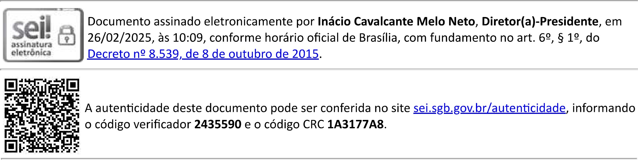
Referência:
Processo
48096.002996/2023-05
2435590
https://sei.sgb.gov.br/sei/controlador.php?acao=documento imprimir web&acao origem=arvore visualizar&id documento=2711839&infra siste... 1/1

